**1-02-2005**

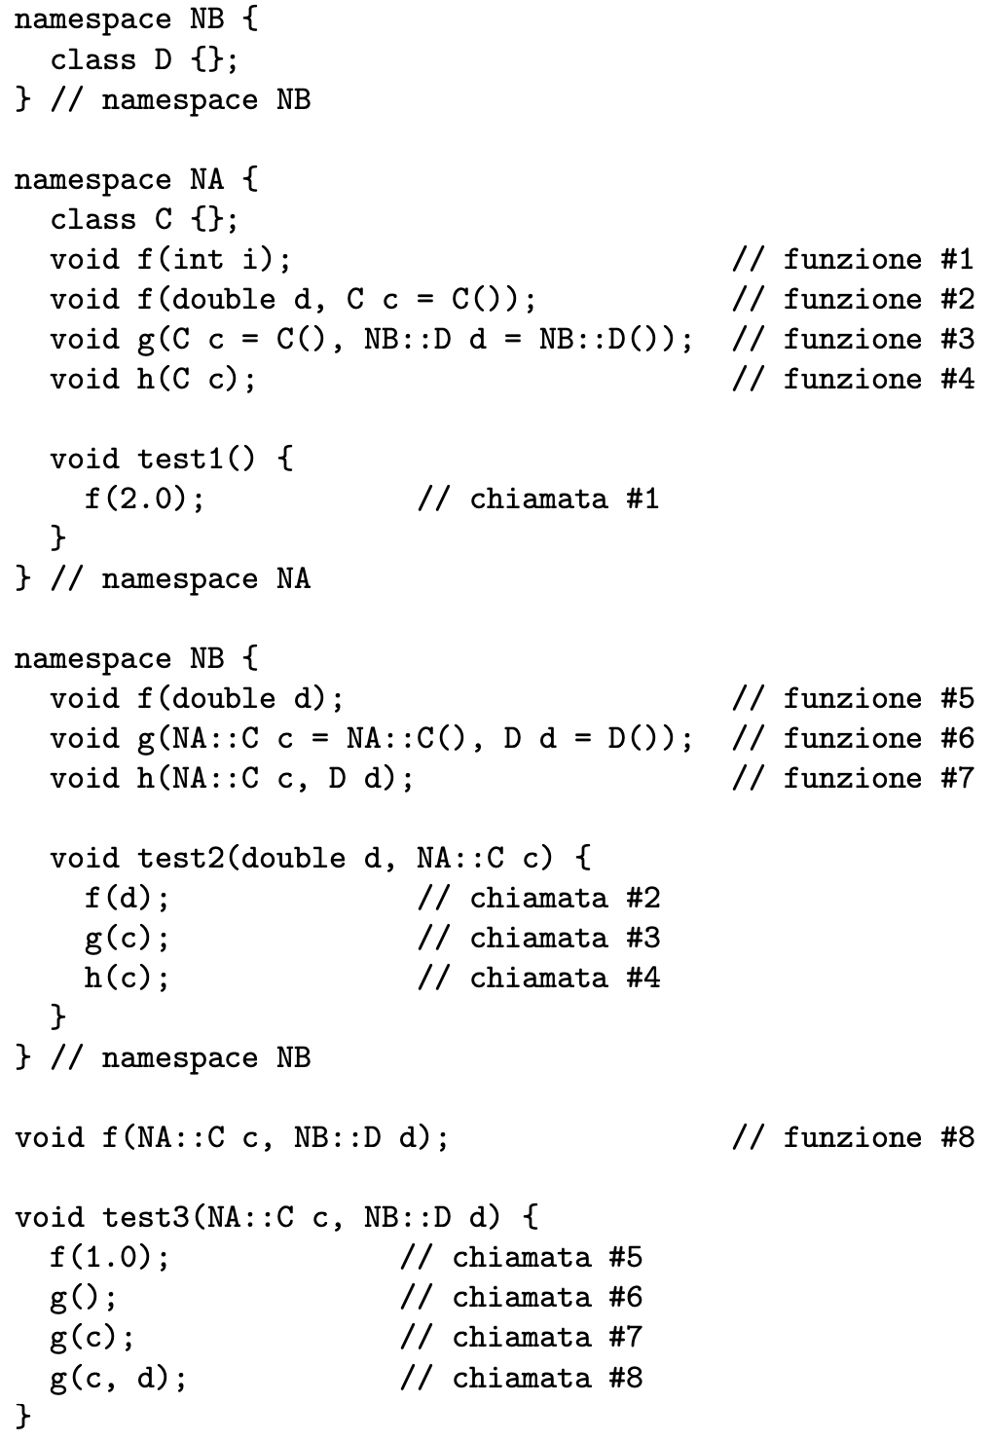

|  |  |  |  |
| --- | --- | --- | --- |
| Chiamata | Candidate | Utilizzabili | Migliore |
| 1 | 1 2 | 1 2 | 2 |
| 2 | 5 | 5 | 5 |
| 3 | 3 6 | 3 6 | Ambiguo |
| 4 | 4 7 | 4 | 4 |
| 5 | 8 | X | X |
| 6 | X | X | X |
| 7 | 3 | 3 | 3 |
| 8 | 6 3 | 6 3 | 6 3 |

**16-06-2008**

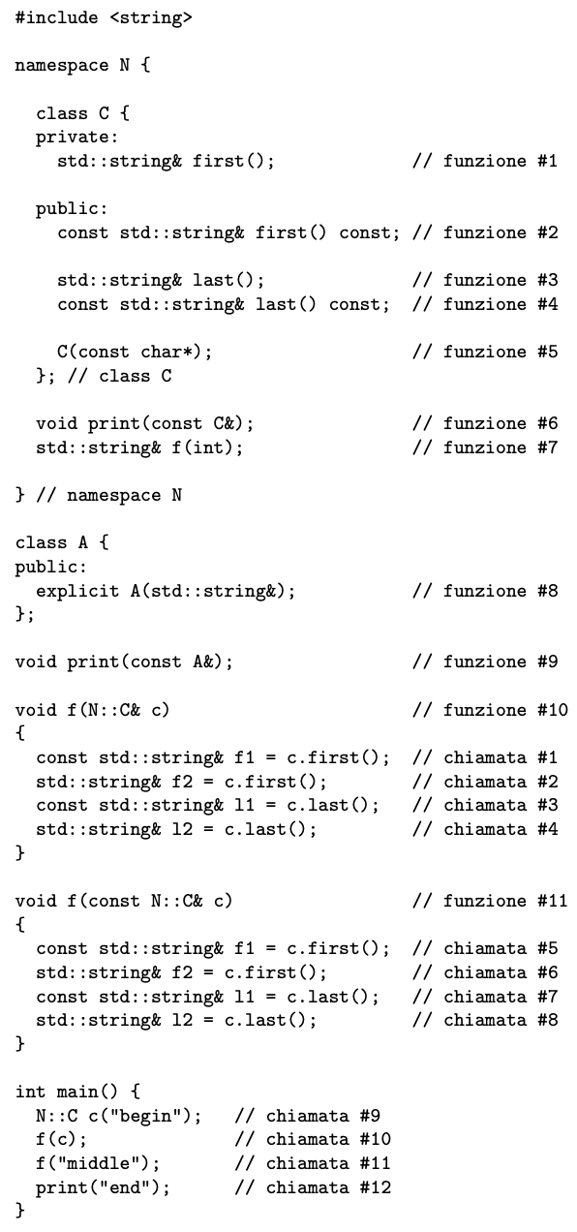

|  |  |  |  |
| --- | --- | --- | --- |
| Chiamata | Candidate | Utilizzabili | Migliore |
| 1 | 1 2 | 2 | 2 |
| 2 | 1 | X | X |
| 3 | 3 4 | 3 | 3Qui viene chiamata la funzione 3 perché anche se l1 è un riferimento costante ad una stringa, c (argomento della funzione) non lo è, quindi viene invocata la funzione 3 |
| 4 | 3 4 | 3 | 3 |
| 5 | 1 2 | 2 | 2 Qui c (argomento della funzione) è un riferimento costante, quindi è possibile invocare la funzione 2 marcata const |
| 6 | 1 2 | X | X Il ragionamento è lo stesso della chiamata 5 però viene restituita un riferimento costante a stringa che non può essere convertito in riferimento non costante |
| 7 | 3 4 | 4 | 4 |
| 8 | 3 4 | X | X Stesso ragionamento della chiamata 6 |
| 9 | 5 | 5 | 5 |
| 10 | 7 10 11 | 10 11 | 10 Qui viene chiamata la 10 perché la c creata alla chiamata 9 non è costante, quindi viene preferita la funzione senza qualificazione |
| 11 | 10 11 | X | X Non è presente nessuna funzione utilizzabile perché le candidate aspettano come argomento un oggetto di tipo C |
| 12 | 9 | X | X |

**14-06-2010**

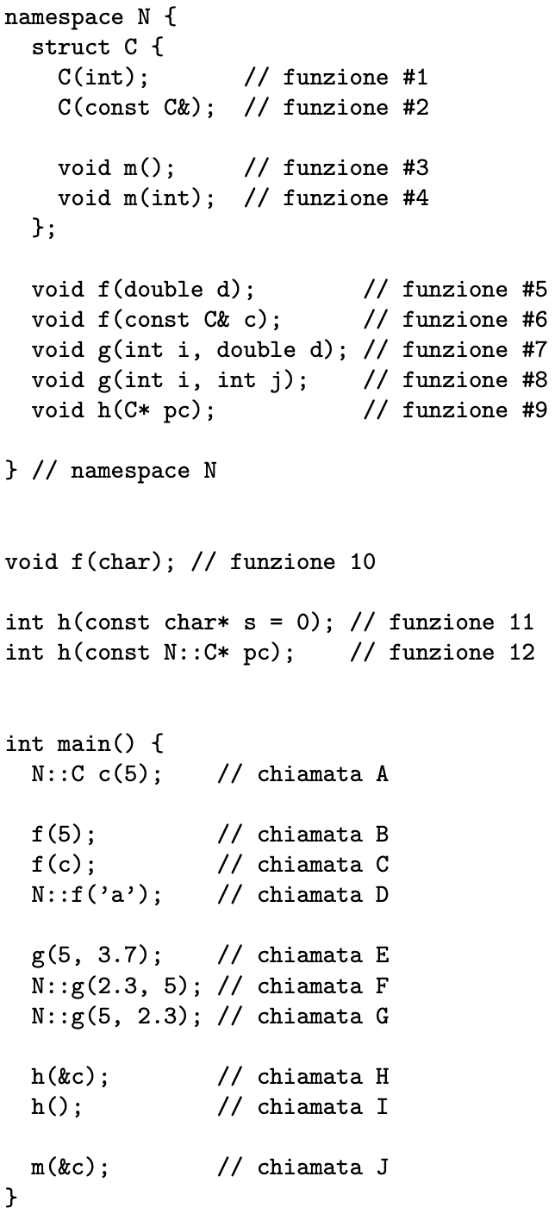

|  |  |  |  |
| --- | --- | --- | --- |
| Chiamata | Candidate | Utilizzabili | Migliore |
| A | 1 2 | 1 2 | 1 |
| B | 10 | 10 | 10 |
| C | 5 6 10 | 5 6 | 6 |
| D | 5 6 | 5 | 5 |
| E | X | X | X |
| F | 7 8 | 7 8 | 8 |
| G | 7 8 | 7 8 | 7 |
| H | 9 11 12 | 9 12 | 9 |
| I | 11 12 | 11 | 11 |